Муниципальное казенное дошкольное образовательное учреждение –

муниципальный Ульяновский детский сад «Солнышко»

Консультация для педагогов

***«Культурные практики с детьми***

***по ФОП ДО»***

Подготовил: старший воспитатель Потапова И. И.

с. Ульяново

2024

Кроме образовательной деятельности разных видов, разработчики ФОП ДО выделили культурные практики.

**Культурные практики**  – вид самостоятельной деятельности детей на основе их текущих и перспективных интересов. Они имеют свои задачи, и их нельзя путать с игрой или занятиями, которые педагоги проводят по плану. И хотя игра – преобладающий вид самостоятельной деятельности ребенка, культурные практики занимают не менее важное место в его жизни. В процессе культурных практик дети получают возможность свободно выбирать, обмениваться творчеством и самовыражаться, сотрудничать со взрослым и другими детьми в группе. При этом многие педагоги не понимают особенности культурных практик, не в полной мере реализуют их потенциал и испытывают трудности в их организации.

**В чем особенность культурных практик**

**Культурная практика** – форма, в которой взрослые и дети реализуют свои образовательные и духовные потребности. Например, посещают музей, выставки, ходят в театр или кино, слушают музыку, участвуют в поэтических вечерах или балах. Это устойчивая форма с традиционными и надпедагогическими целями.

В процессе культурных практик важно создавать атмосферу свободы выбора, творческого обмена и самовыражения, сотрудничества взрослого и детей. Организация культурных практик предполагает подгрупповой способ объединения детей ([п. 24.22](https://1obraz.ru/#/document/97/503026/dfas3cugb7/) ФОП ДО)

Ценность культурных практик состоит в том, что в ходе них дети проявляют самостоятельность и творчество, активность и инициативу ([п. 24.18](https://1obraz.ru/#/document/97/503026/dfastwrusp/) ФОП ДО). Это не отменяет ключевую роль взрослого. Он знакомит детей с культурой и общечеловеческими ценностями и выступает как основной носитель традиций.

В отличие от занятий, в рамках культурной практики взрослый занимает по отношению к детям равную позицию. Он делится с дошкольниками не знаниями, а духовным и культурным опытом. Например, визит в театр – культурная практика, а рассказ о знаменитых режиссерах или спектаклях – занятие. Остальные отличия смотрите в памятке.

Тематику культурных практик педагогу помогают определить сами дети, когда задают вопросы или проявляют к чему-то интерес. Это могут быть явления окружающей действительности, предметы, значимые события, неожиданные явления, художественная литература и др. ([п. 24.21](https://1obraz.ru/#/document/97/503026/dfasr7nq51/) ФОП ДО).

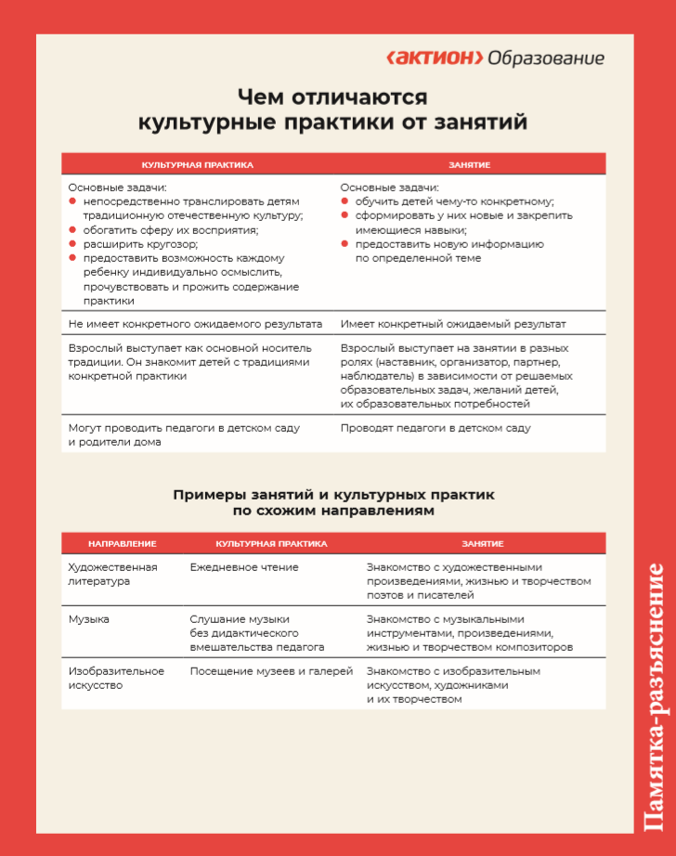

Культурные практики предусматривают разные виды деятельности: игровую, продуктивную, познавательно-исследовательскую, коммуникативную практики, чтение художественной литературы ([п. 24.19](https://1obraz.ru/#/document/97/503026/dfas2suiax/) ФОП ДО). Их содержание не ограничивается искусством. Культурной практикой может быть чтение книг, чаепитие, беседа во время трапезы и даже «маленький разговор» с малознакомыми людьми в магазине или лифте.

**Какие культурные практики включить в работу с детьми**

**Чтение и рассказывание.** Чтобы пробудить у детей интерес к художественному тексту, организуйте культурную практику рассказывания и чтение. Первое предшествует второму и подходит для работы с воспитанниками младших групп. Эмоционально и артистично рассказывайте детям народные сказки, используйте жесты и мимику.

Со временем чтение сменяет рассказывание. Через него дети знакомятся с авторским стилем писателей, богатством и красотой русского художественного языка. Важно, чтобы эта практика стала ежедневной традицией и проходила в одно и то же время. Читайте детям, например, после дневной прогулки или перед выходом на вечернюю, после обеда или дневного сна.

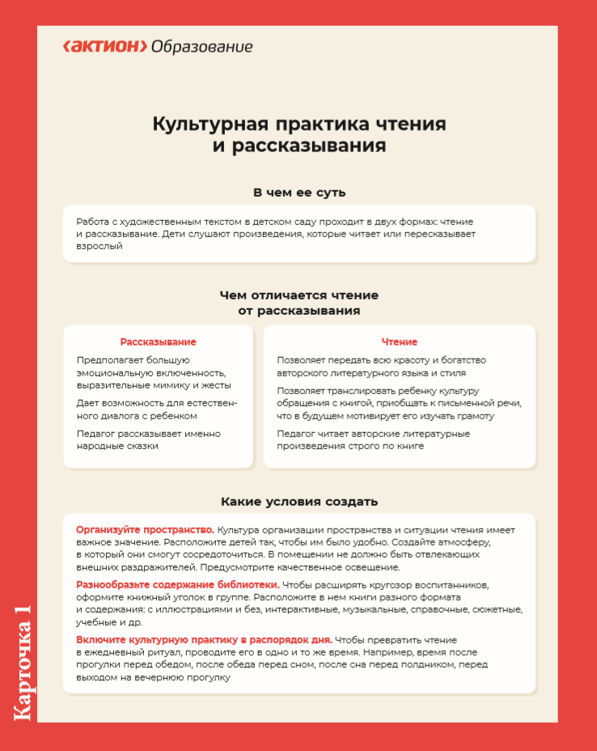

Самостоятельно выбирайте произведения для чтения детям. Из примерного перечня художественной литературы, который рекомендуют разработчики ФОП ДО, надо суммарно использовать не менее 60 процентов литературы, с преобладанием отечественных классических произведений ([п. 33.1](https://1obraz.ru/#/document/97/503026/dfas6wy4s1/) ФОП ДО). Желательно дополнить перечень произведениями региональных авторов и теми книгами, которые дети любят и читают дома. Для этого вы можете организовать кроссбукинг в группе и в детском саду.

**«Кинозал по пятницам».** Среди родителей и педагогов часто бытует мнение, что мультфильмы и кино не несут духовной ценности, а только развлекают. Но кинематограф – неотъемлемая часть отечественной культуры. Она находит отражение в труде гримеров, декораторов, костюмеров и других работников театра и кино. Существует понятие «национальный театр», которое включает традиции актерской игры и режиссуры. Чтобы познакомить детей с этой частью нашей культуры, организуйте «Кинозал по пятницам». Для совместного просмотра с дошкольниками выбирайте качественные современные произведения и картины мастеров прошлого.

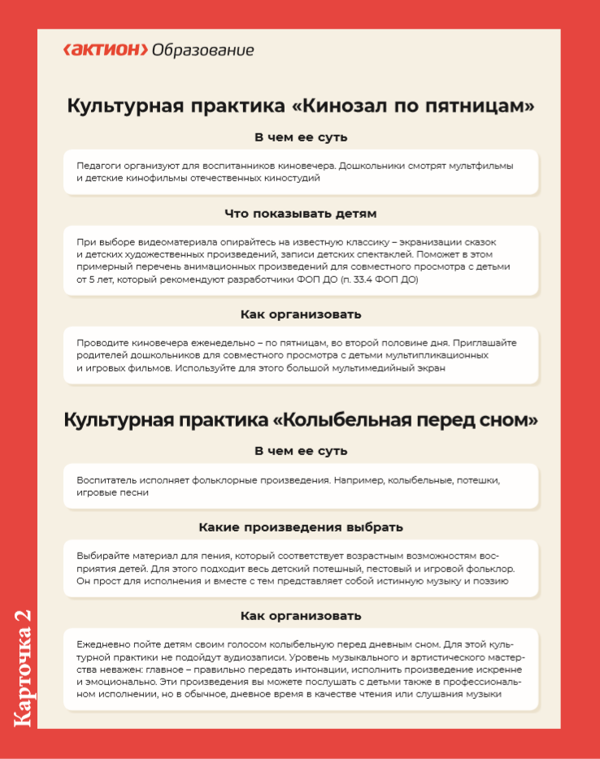

**Колыбельная перед сном.** Самая простая и естественная форма включения музыки в жизнь детей – пение взрослого. Независимо от того, какие у вас музыкальные навыки, пойте детям простые фольклорные произведения. Например, колыбельные или потешки. Здесь важны интонация, эмоции, знакомый детям голос педагога. Организуйте эту культурную практику параллельно с режимными моментами или другой деятельностью. Например, исполняйте колыбельные перед дневным сном, ритмичные трудовые – во время физической работы, календарные – по праздникам, а хороводные – во время гуляний.



**Музыкальная гостиная.** Чтобы познакомить детей с авторской музыкой, музыкальными инструментами, сформировать у них желание слушать живую музыку, организуйте концерт. Для этого пригласите в детский сад музыкантов, например, из Дома культуры. Подробнее, как организовать эту культурную практику, смотрите в карточке 3.

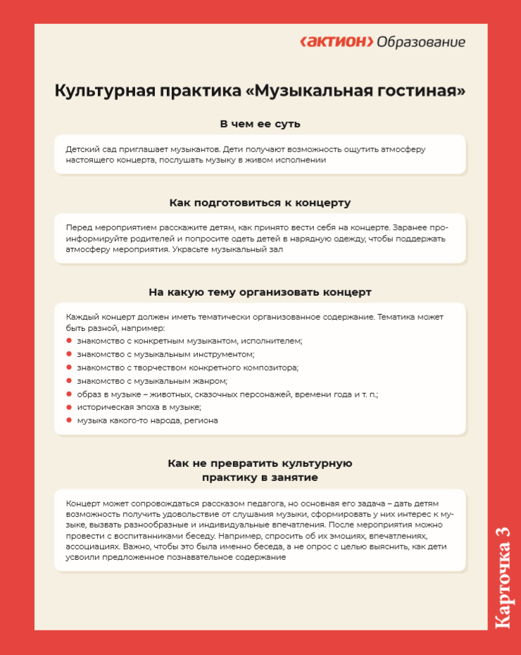

**Посещение музеев.** Потребность ходить на выставки, посещать музеи и галереи важно формировать у детей с дошкольного возраста. Поэтому экскурсии в местные музеи проводите не реже чем раз в два месяца. Сопровождайте экскурсию рассказом и беседой с детьми, но первостепенную роль отводите их чувственному восприятию искусства – эмоциям и впечатлениям.

В культурную практику посещения музея можно органично включить коллекционирование фантиков, игрушек, минералов и т. д. Например, предложите детям собрать коллекцию для выставки или экспозиции. Они станут основой для реализации музейной педагогики, то есть системы образовательной деятельности, которая включает и занятия. Подробнее о том, как организовать культурную практику посещения музеев и включить в нее коллекционирование, –читайте в карточке.

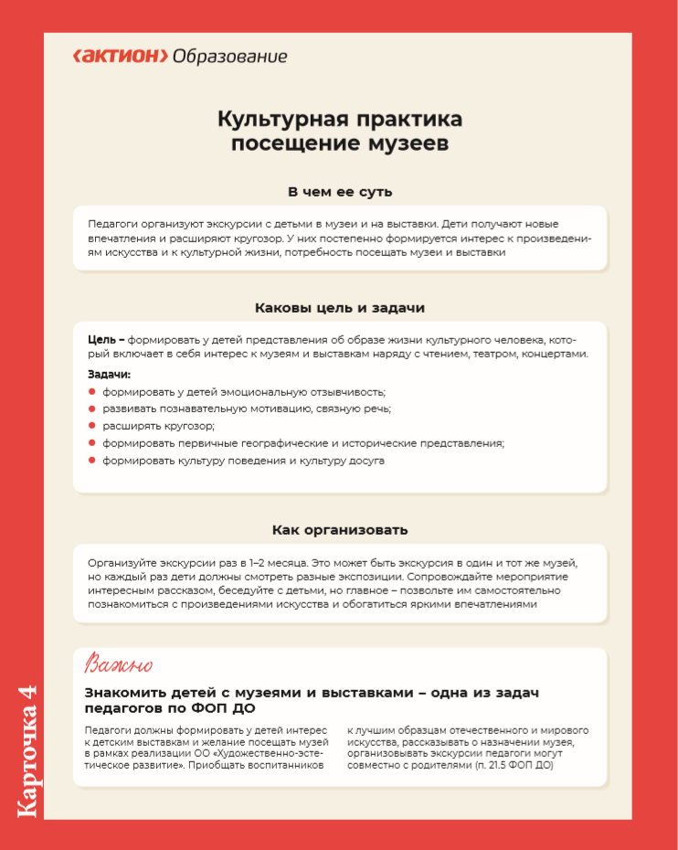

**Совместная трапеза и беседа.** Культура народа отражается не только в искусстве. Она затрагивает личное общение. Отечественный педагог и исследователь Т. Доронова предложила ввести в детском саду культурную практику совместной трапезы и беседы «Сладкий час». Раз в неделю вместо привычного полдника организуйте чаепитие, на котором дети обсудят свои интересы и проблемы. Подробнее об этой культурной практике – в карточке 5.

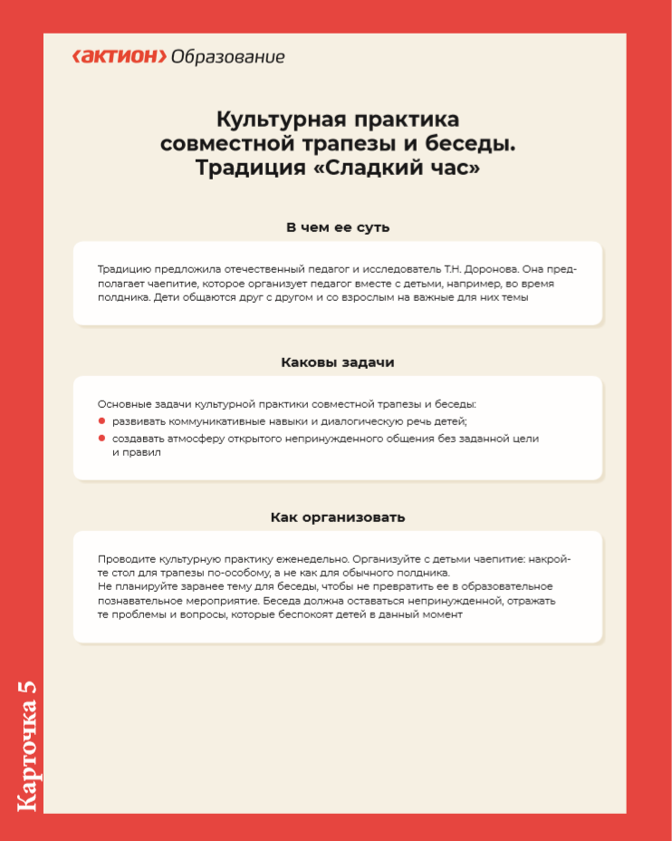

**Поздравление близких.** Во время праздников дети получают подарки и видят, как родители поздравляют друг друга и своих близких. Важно подкреплять эту традицию, которая идет из семьи. В преддверии праздников предлагайте детям тоже порадовать членов своей семьи и друг друга.

В рамках культурной практики поздравления близких воспитанники, например, могут изготовить открытки и подарки своими руками. Важно, чтобы дети проявили инициативу и индивидуальность. Их работы не будут одинаковыми, если вы предложите им на выбор шаблоны и разные материалы. Подробнее о том, что должен подготовить педагог, а что дети могут выбрать самостоятельно, смотрите в карточке 6.

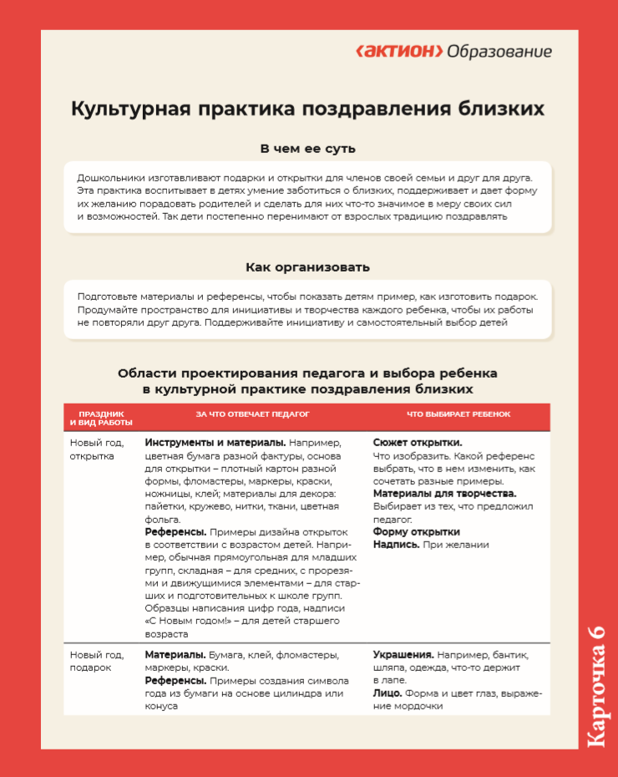

Культурная практика поздравления близких должна быть последовательной. Если воспитатель решил ввести традицию поздравлять именинников группы, нужно проводить ее регулярно – для каждого ребенка. Необходимо определить единую форму поздравления, чтобы у детей не было обид.